実習【金星の太陽面通過による１天文単位の測定】ワークシート
歴史的経緯
太陽と地球の距離を求める試みは、紀元前３世紀のアリスタルコスまで遡る。しかし、１天文単位の値を求めるためには、他の天体の大きさや距離比が必要であるため、科学技術が発展するまで精度良く求めることは困難であった。
ヨハネス・ケプラーは、自身の書いた「ルドルフ表」に基づき1629年に、1629~1636年の惑星位置を計算し、その結果金星の太陽面通過は約120年周期で起こる事に気づいた。
その後、ケプラーの惑星運動理論で使われていた軌道データはジェレマイア・ホロックスにより改良され、1639年秋に、金星の太陽面通過は約120年周期内に2度、しかも、その2度は8年間の内に集中して起こる事がわかった。
1663年にジェームズ・グレゴリー（スコットランド）が、水星や金星の太陽面通過の観測により、地球－太陽間距離を正確に測れることを指摘した。これは、その後のハレーやジョウゼフ-ニコラ・ドリールの提案（1761年と1769年観測による視差を使った1天文単位の測定）につながった。
1874年（明治7年）12月9日には、イギリス、ドイツ、フランス、イタリア、ロシア、アメリカ、メキシコなどが世界75箇所もの地点で観測を行い、アメリカ（長崎）、フランス（長崎・神戸）、メキシコ（横浜）、は日本に観測隊を派遣した。
2004年の金星太陽面通過については、日本の観測体制として、今回同様ライブ！ユニバースのチームによって「LIVE! VENUS 2004」によりマルチポイントでの観測とライブ中継が計画されたが全国的に天候が芳しくなかった。
2012年の今回は様々な観測がおこなわれているが、特に「金星太陽面通過共同観測・画像共有プロジェクト」として実施された観測は、観測時刻・機材の仕様を揃えた協定観測がおこなわれた。
１天文単位の値については、現在では、金星のレーダー観測など様々なデータを使用し決定されている。
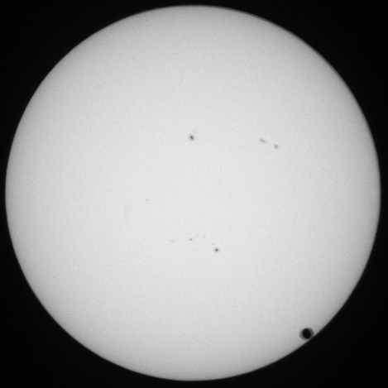
１．使用するデータ
画像共有プロジェクト提供による以下のデータ
13時29分30秒JST（岐阜）・・・大西氏データ
11時29分30秒ICT（タイ）・・・LESA校データ
（JSTとICTの時差は２時間である）
※この2つのデータは、画像サイズ、画像の向きが大きく異なるため、サイズ、向きをタイの画像と同じになるように調整している。（位置合わせは、X, Yのシフトのみでよい）
２．2地点間の金星のずれの確認
（１） 岐阜のデータ(gifu.fts)とタイのデータ(thai.fts)を、マカリを使用し「黒点」を基準にコンポジットしましょう。（太陽外縁は条件により合わせ難い）
（２） 画像解析ソフト「マカリ」により、コンポジット画像の金星の位置のずれを計測する。
グラフツールで縦方向，横方向の適当な線分を切り，A－Bの中点のY座標，C－Dの中点のX座標（Xcd，Yab）が円の中心となる．岐阜，タイの金星の影の中心を求め，その距離を測定する。

岐阜の金星の中心座標（ ， ）
A
B
C
D
タイの金星の中心座標（ ， ）
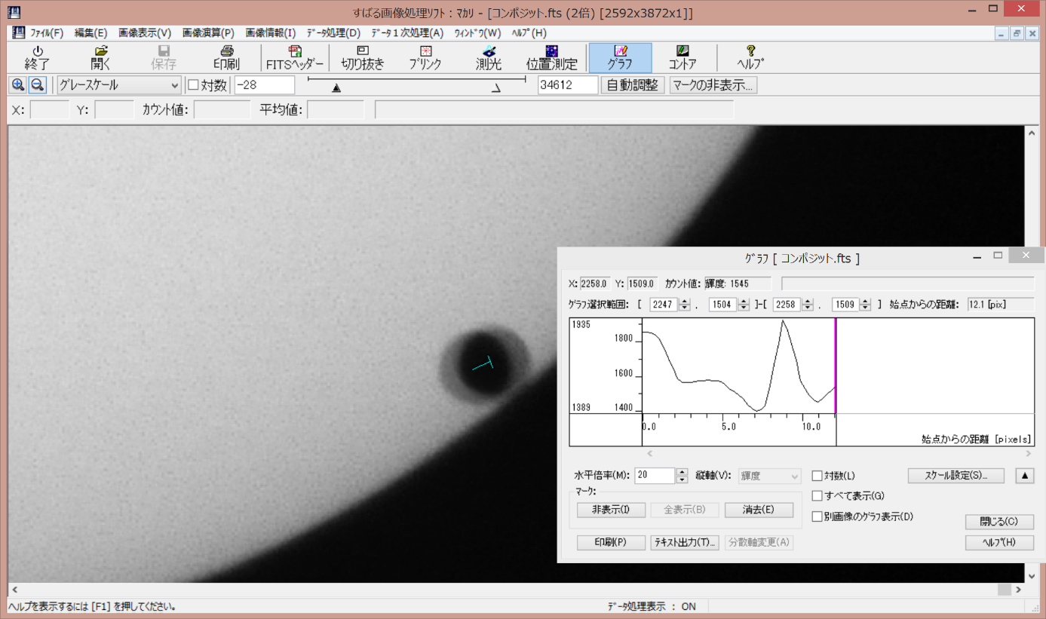
金星のズレ（ ）ピクセル

【その他の金星のズレの求め方】
※ 三平方の定理の利用
上記方法を利用し、各金星の中心座標から、三平方の定理を利用し距離を計算する。

※ 各画像を独自に比較する
① コンポジットの要領で、各画像の黒点の位置が一致するように画像の移動を行う。
② 黒点の位置がそろった岐阜とタイの画像について、（２）の測定と同じ要領で金星の影の中心をそれぞれ求める。
③ 黒点を使用して求めた太陽画像のズレと各画像の金星の中心座標から三平方の定理を利用し、金星のズレが何ピクセルか計算する。

（３） １auを計算しましょう。
2012年6月6日の地球－金星：金星－太陽の距離比率は、理科年表2012の暦65頁(金星日面経過)の視差より2.85：7.15であることがわかっている。
岐阜からタイまでの距離4230 km、太陽面に落ちた影のずれをx (km)とすると
2.85：7.15＝4230：x
r
θ
0.285au
0.715au
4230 km
x
x ＝（ ）
この日の太陽の視直径は1891.4秒角であり、用いたデータの画像の太陽直径は1491 pixである。岐阜とタイの金星の影のずれから、θ(xを地球から見こむ角)を求めると
1891.4×金星のズレ／1491＝θ
θ＝（ ）秒角

よって、地球－太陽間の距離をr (km)とすると、半径が十分に大きく角度が十分に小さいとき、円弧と弦の長さは近似するので
2πr×(θ/3600)/360＝x より
r =（ ）km となる
金星のずれ測定方法（簡易バージョン）
この幅を計測
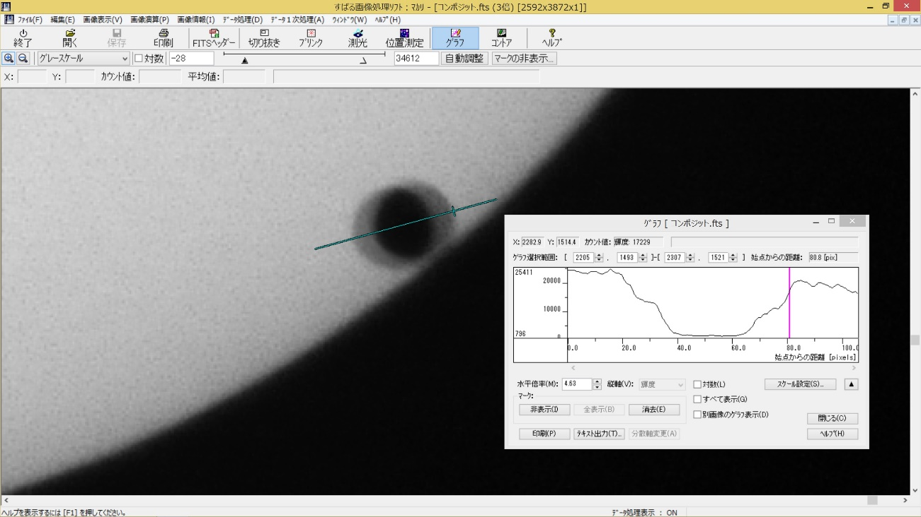
① 金星の影の部分の中心を横切るようにグラフ機能でスライスする（上図）。
② 影のずれの部分（重なりのない部分）の間隔を「始点からの距離」を利用して計測する。
例 始点からの距離の両端が 80 pixと100 pixの場合
100－80＝20 pix

